新 书 推 荐
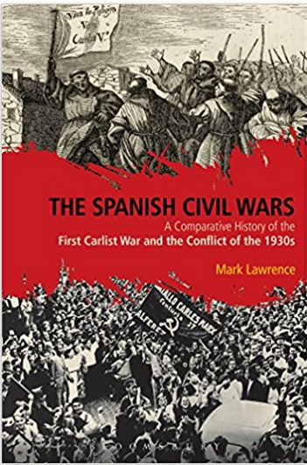
中文书名：《西班牙内战：第一次卡勒斯特战争与上世纪三十年代的冲突的比较历史》
英文书名：The Spanish Civil Wars: A Comparative History of the First Carlist War and the Conflict of the 1930s
作 者：Mark Lawrence
出 版 社：Bloomsbury Academic
代理公司：ANA/Alina Lin
页 数：264页
出版时间：2017年2月
代理地区：中国大陆、台湾
审读资料：电子稿
类 型：历史

内容简介：

这本书提供了关于西班牙第一次卡勒斯特战争（1833 - 40）和西班牙内战（1936 - 39）的国内和国际性质的比较历史，以及两种冲突的影响。

这本书展示了西班牙十九世纪三十年代是如何争取自由的，而又为什么在100年后又失去了它。它展示了两次内战是如何成为小规模的世界大战的，在一定程度上是由外国志愿者参与的并在外部世界的政治意识中进行的。

在简短的介绍中，西班牙内战被分成了两个国内和国际部分，每个部分都有三个主题章节，详细地比较了每一场内战。主要从政治、社会和新军事史的角度进行分析，但同时也探讨了性别、文化、民族主义和分裂主义、经济、宗教等方面的问题，特别是在国际背景下的战争。这本书将国际档案研究与这两门学科的最新学术研究结合起来，同时还包括一个词汇表，一个参考书目和一些图片。

它是一个根据现代西班牙学生和学者的需要量身定做的重要资源，它为西班牙内战提供了一个有趣而又新颖的视角。

作者简介：
.
马克·劳伦斯（Mark Lawrence）是英国肯特大学历史学讲师。他是《西班牙第一次卡勒斯特战争，1833 - 40》(2014）的作者。

媒体评价：

“西班牙内战一直是一场真正意义上的大风暴。然而，直到现在，没有人认为它是在19世纪的卡勒斯特战争的背景下呈现的。正如马克·劳伦斯所指出的那样，有一些不同寻常的相似点，它们提醒我们，内战不仅是上世纪30年代的产物，也是西班牙历史上更广泛的产物。”
----查尔斯J. 艾斯戴尔（Charles J. Esdaile）英国利物浦大学

“这是第一次系统地比较西班牙第一次卡勒斯特战争（1833 - 40）和西班牙内战（1936 - 39）。这一结果是基于许多语言中令人印象深刻的主要和次要来源，对“两个西班牙”的传统主题进行了革新，并对这两种冲突都给予了深刻的见解。”
----迈克尔·塞德曼（Michael Seidman），美国北卡罗来纳大学威尔明顿分校

谢谢您的阅读！
请将回馈信息发至：林凤娇 (Alina Lin)
安德鲁 · 纳伯格联合国际有限公司北京代表处
北京市海淀区中关村大街甲59号中国人民大学文化大厦1705室
邮编：100872
电话：010-88810959
传真：010-82504200
Email：alina@nurnberg.com.cn
网址：http://www.nurnberg.com.cn
微博：http://weibo.com/nurnberg
豆瓣小站：http://site.douban.com/110577/
微信订阅号：ANABJ2002

